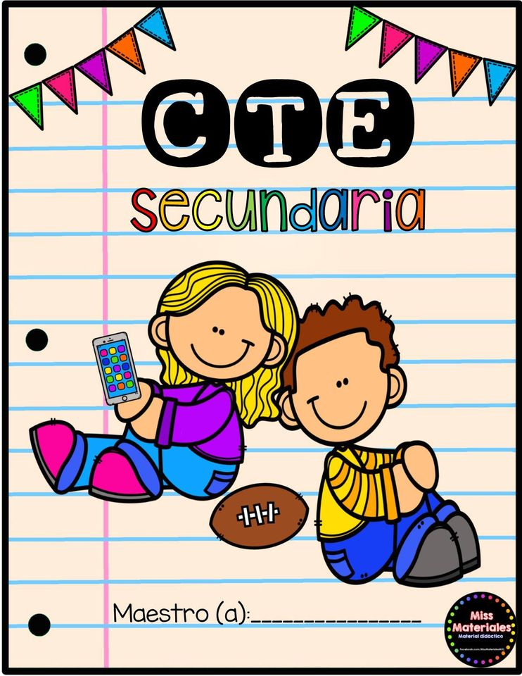

4°B

Cuaderno de notas científicas

Itzel Garcia Balderas

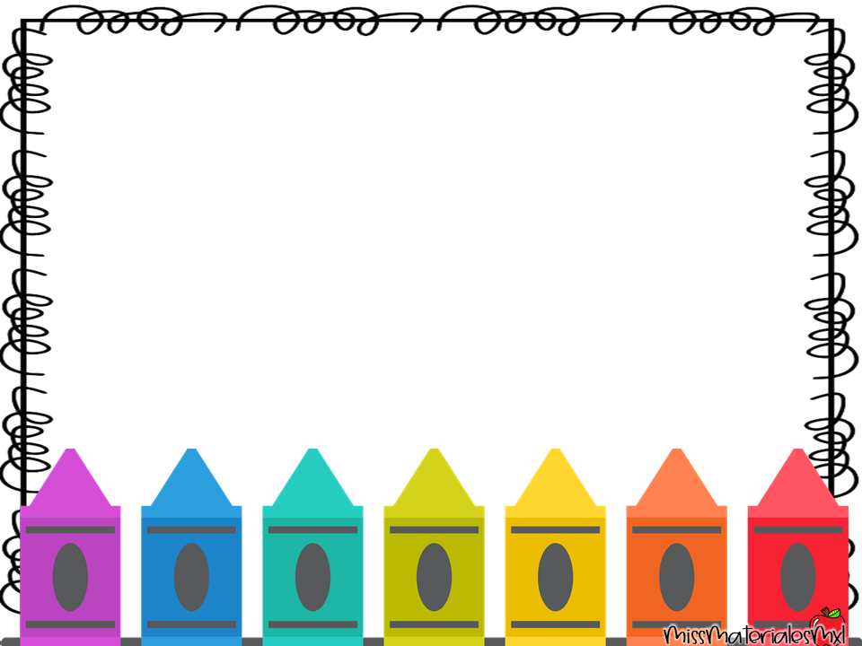

Jueves 25 de marzo :

**¿Qué son los trabalenguas?**

Son oraciones y textos breves, que con palabras llamativas al oído en cualquier idioma, creados para que su pronunciación en voz alta sea difícil de decir, con frecuencia son utilizados bien como un genero jocoso de la literatura oral o bien como ejercicio para desarrollar una dicción ágil y expedita.

**¿Qué son retahílas?**

Se suele usar para denominar ciertos juegos de palabras que son sonoros y rítmicos como juegos con mensajes especiales, valores suelen ser poemas que combinan el juego con la magia de las palabra, la rima, el ritmo**.**

**Explicación para niños**

**Que son los trabalenguas?**

Son juegos de palabras que combinan conjuntos de palabras y sonidos muy similares y difíciles de pronunciar, suponen un reto para toda persona que intenta leerlos.

**¡Que son retahílas?**

Es un juego de palabras corto en la que cuenta una historia con versos que riman y se entonan como si fueran una cancioncilla o poema pero con mas ritmo.

Link :

<https://bit.ly/2NKJJ4V>

Explicación para los niños:

**Es importante que cada animalito este dentro de su hábitat ( lugar donde vive) ya que este tiene las características que necesita para que pueda vivir plenamente.**

Bibliografía:

<https://www.youtube.com/watch?v=VzrMQWjPe9g>